Р О С С И Й С К А Я Ф Е Д Е Р А Ц И Я
Б Е Л Г О Р О Д С К А Я О Б Л А С Т Ь
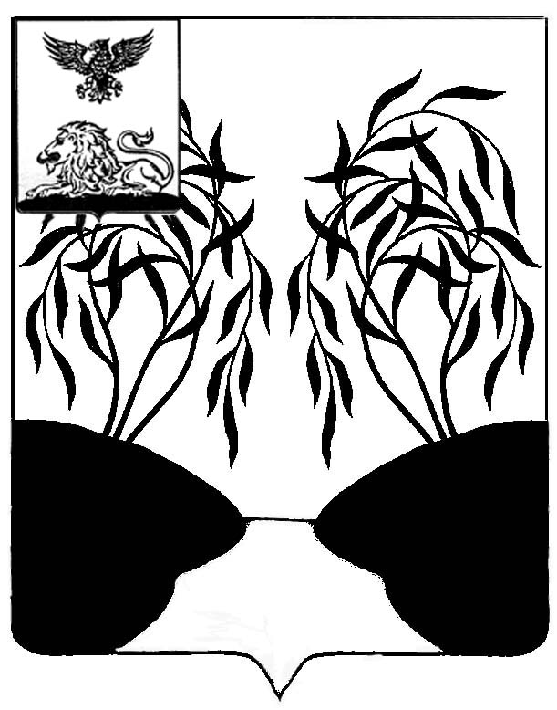
МУНИЦИПАЛЬНЫЙ СОВЕТ МУНИЦИПАЛЬНОГО РАЙОНА
«РАКИТЯНСКИЙ РАЙОН» БЕЛГОРОДСКОЙ ОБЛАСТИ
Сорок пятое заседание Муниципального совета

Р Е Ш Е Н И Е

от 25 ноября 2022 года № 7

О внесении изменений в решение
Муниципального совета
от 24 декабря 2019 г. № 10
«Об установлении тарифов на
платные услуги, оказываемые
муниципальными учреждениями
культуры Ракитянского района
Белгородской области»

В соответствии с Федеральным законом от 6 октября 2003 года № 131- ФЗ «Об общих принципах организации местного самоуправления в Российской Федерации», Уставом муниципального района «Ракитянский район», Порядком регулирования цен и тарифов на товары и услуги, производимые и оказываемые муниципальными предприятиями и учреждениями Ракитянского района, утвержденным решением Муниципального совета от 27 декабря 2013 года № 8, и в целях расширения перечня платных услуг, оказываемых муниципальными бюджетными учреждениями культуры Ракитянского района, Муниципальный совет Ракитянского района р е ш и л :

1. Внести изменение в решение Муниципального совета от 24 декабря 2019 года «Об установлении тарифов на платные услуги, оказываемые муниципальными учреждениями культуры Ракитянского района Белгородской области», дополнив приложением 5 согласно приложения к настоящему решению.
2. Настоящее решение вступает в силу с момента его официального опубликования.
3. Контроль за исполнением настоящего решения возложить на постоянную комиссию Муниципального совета по экономическому развитию, бюджету, налоговой политике и муниципальной собственности (А.И. Белоконев).

Председатель
Муниципального совета Н.М. Зубатова

Приложение
к решению Муниципального совета
от 25 ноября 2022 г. № 7

Тарифы на платные услуги,
оказываемые муниципальными бюджетными учреждениями дополнительного образования Детская школа искусств имени
В.П. Рудина» п. Ракитное Ракитянского района, «Детская школа искусств» п. Пролетарский Ракитянского района

№ п/п | Наименование услуги |  | Единица измерения | Тариф в рублях
 | Муниципальное бюджетное учреждение дополнительного образования «Детская школа искусств имени В.П. Рудина» п. Ракитное Ракитянского района
1. | Мастер –класс по хореографическому творчеству | 1 занятие (40 минут) /1 человек |  |  | 200,00
2. | Мастер – класс по живописи | 1 занятие (40 минут) /1 человек |  |  | 200,00
3. | Мастер – класс в области музыкального искусства | 1 занятие (40 минут) /1 человек |  |  | 200,00
4. | Мастер – класс в области концертной деятельности | 1 занятие (60 минут) /1 человек |  |  | 150,00
 | Муниципальное бюджетное учреждение дополнительного образования «Детская школа искусств» п. Пролетарский Ракитянского района
5. | Мастер– класс по хореографическому творчеству | 1 занятие (40 минут) /1 человек |  |  | 200,00
6. | Мастер – класс по декоративно - прикладному искусству | 1 занятие (40 минут) /1 человек |  |  | 200,00
7. | Мастер – класс в области музыкального искусства | 1 занятие (40 минут) /1 человек |  |  | 200,00
8. | Мастер – класс в области концертной деятельности | 1 занятие (60 минут) /1 человек |  |  | 150,00

